**OBSERVACIONES**

1. Trabajar en planchas A4 formatos blancos.
2. De no conseguir este formato, usar hojas tamaño carta y realizar el rótulo respectivo.
3. El formato de la hoja es blanco. De usar otro (como por ejemplo cuadriculado), se bajará 1 unidad.
4. Se tendrá en cuenta para la calificación: el terminado del taller, los trazos, las uniones, los bordes, el orden y limpieza.

**RECUPERACIÓN**

En la presente guía, de recuperación, se construirá el patrón que aparece en las siguientes dos imágenes.

* Sigue la pauta que se propone.
* Dibuja una superficie de 14 x 18 mm en la que se repitan los módulos enlazados propuestos.
* Hacer las líneas guías con un lápiz blando (por ejemplo, 2H), luego repasar con tinta o con un lápiz grueso y borrar las líneas guías, te tal forma que quede solo el patrón, sin líneas guías.
* Hacer los cálculos necesarios para que el patrón final quede como la figura 2.

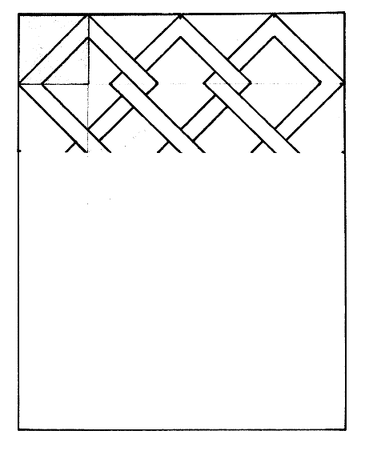

Figura 1

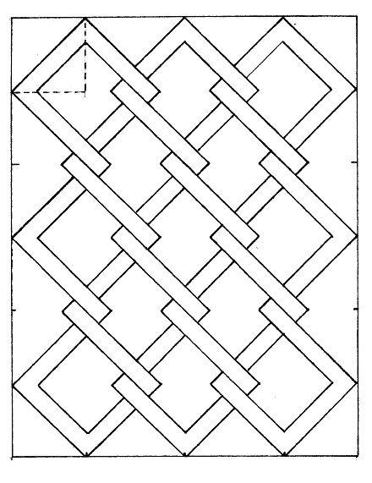

Figura 2